毕业资格与学位审核教务系统操作流程

一、教务系统操作（毕业资格审核）
1.点击毕业管理，默认为当前届别以及对应学院下的毕业专业。
（如果毕业专业不全，请及时与学籍科联系）
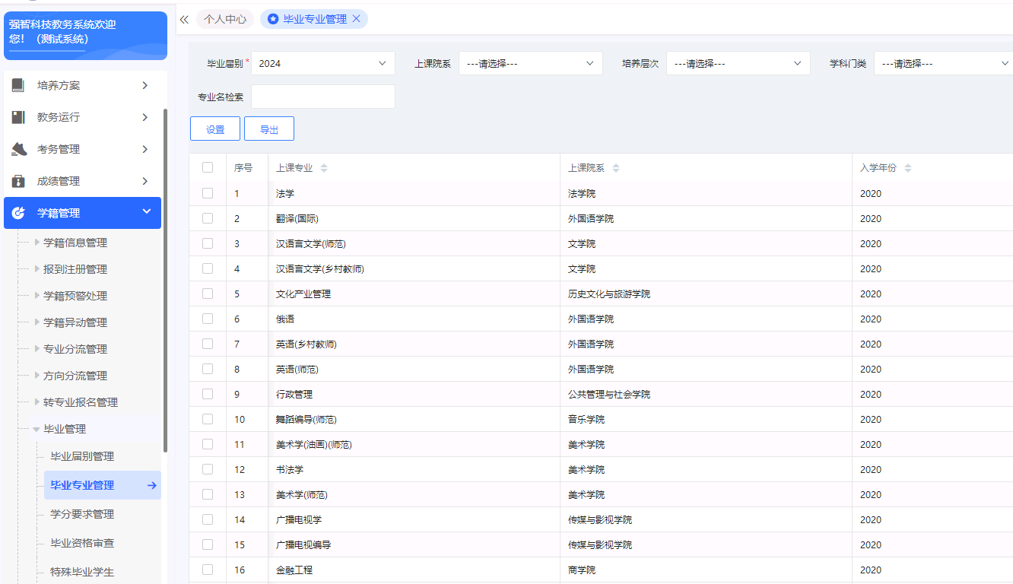

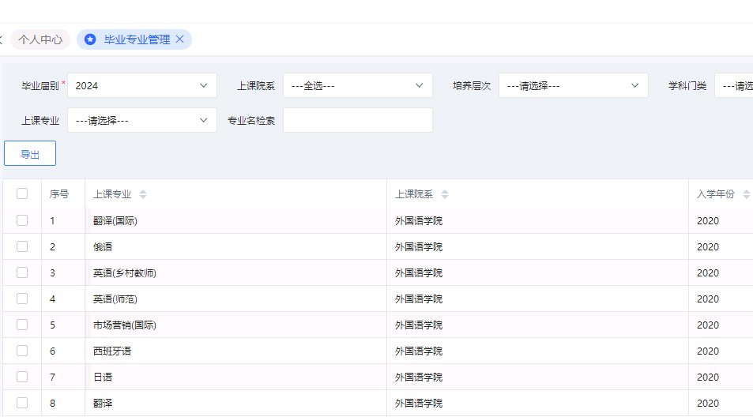
- 点击学分要求管理，选择对应届别，默认查询的为本学院的毕业专业，如果没有出现专业，请点击统计。
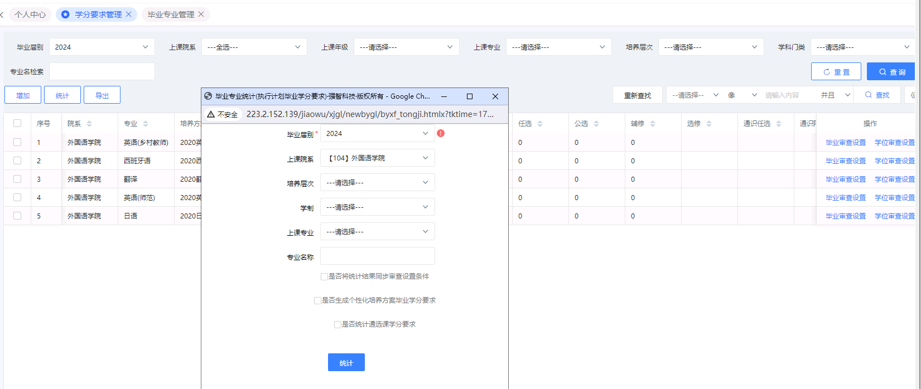

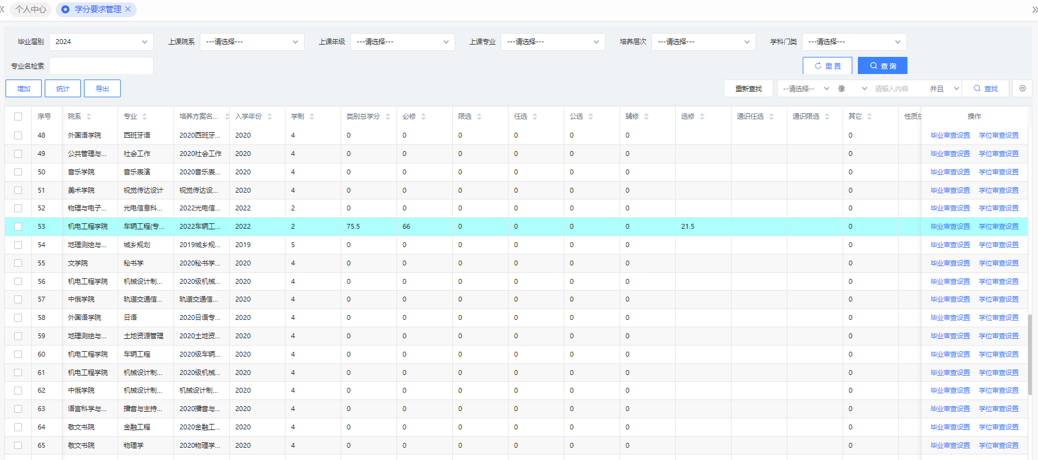
- 每个学院按照应届毕业生各专业人才培养方案学分修读结构表和实际情况设置“毕业审查设置”条件数值（课程性质、课程属性、学分绩点、等级成绩等）。
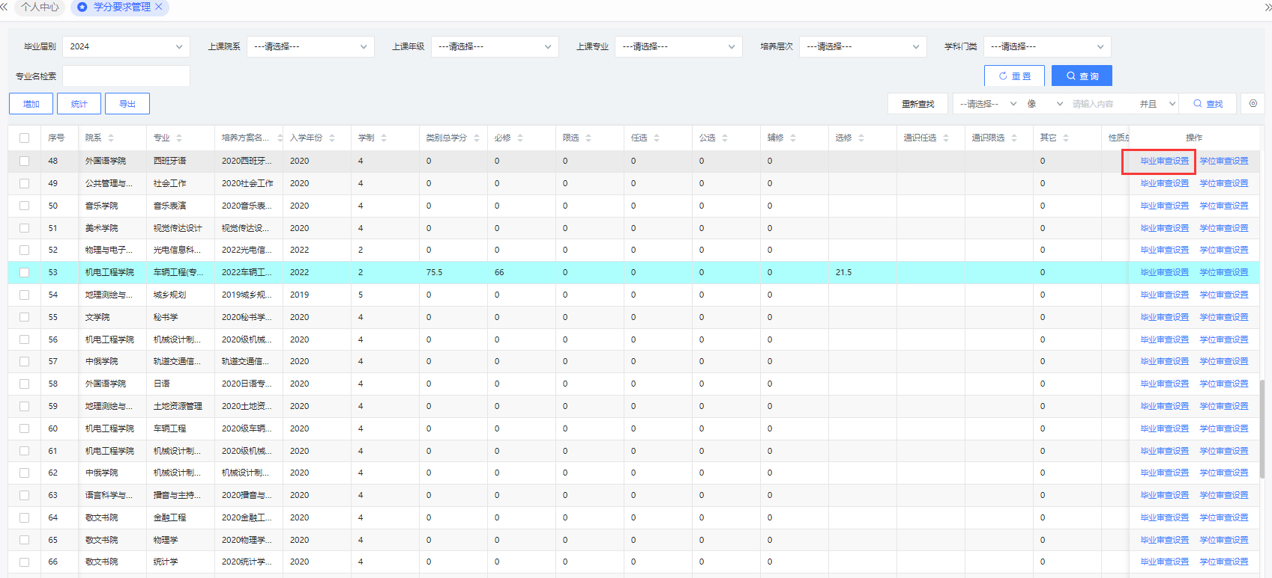

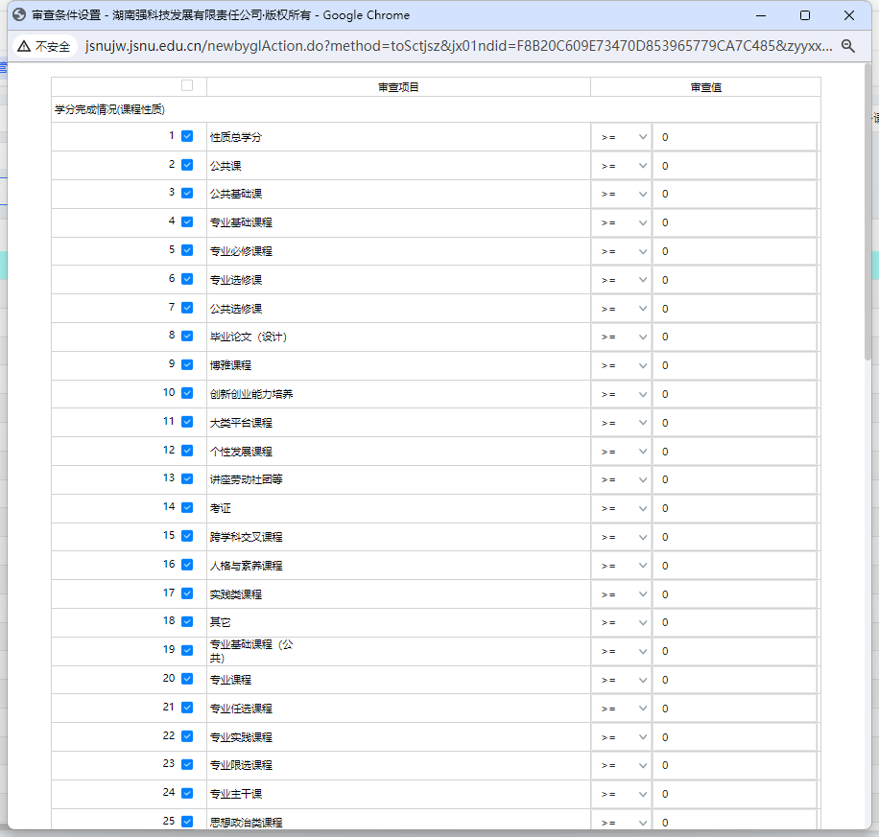
4.数值设置完毕后，请点击保存。
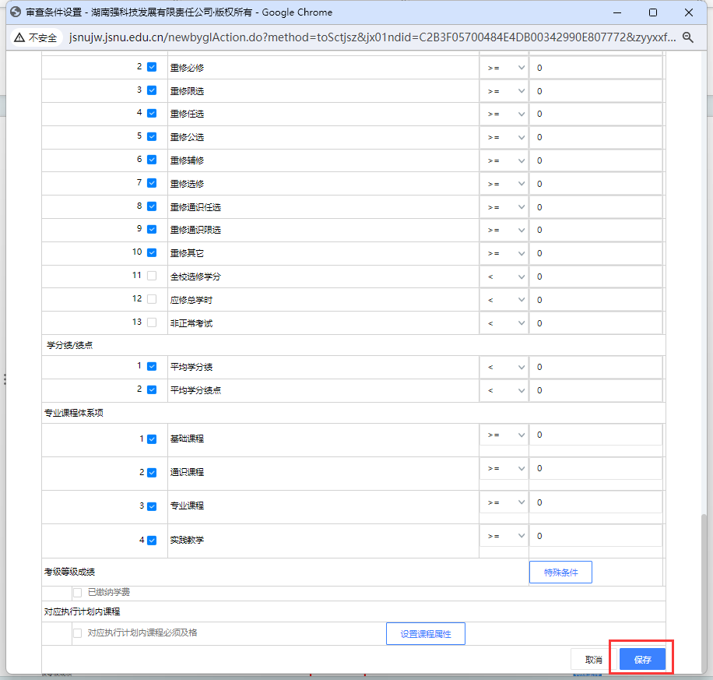
5.点击毕业资格审查，选择“届别”-“学院”-“专业”进行查询。
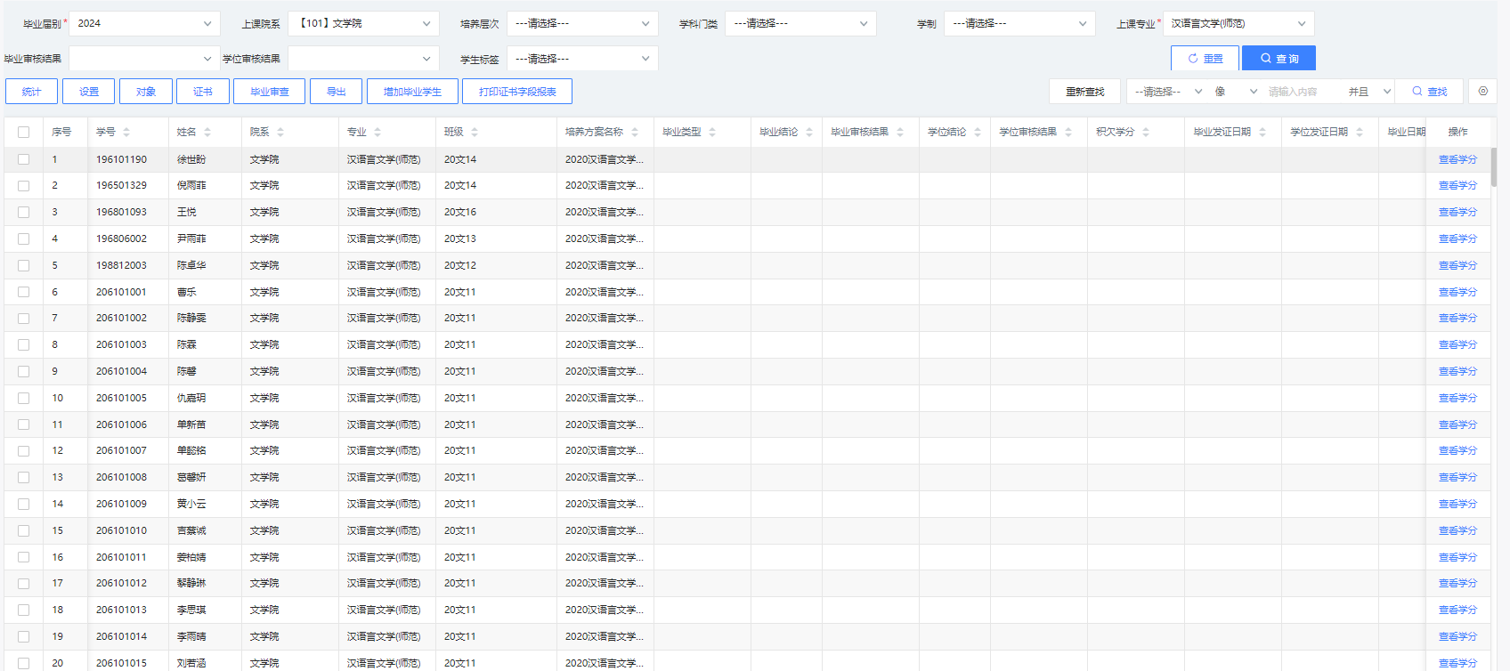
6.点击统计，也可进行单个勾选进行统计。
统计：统计该专业下学生的各项修读学分情况
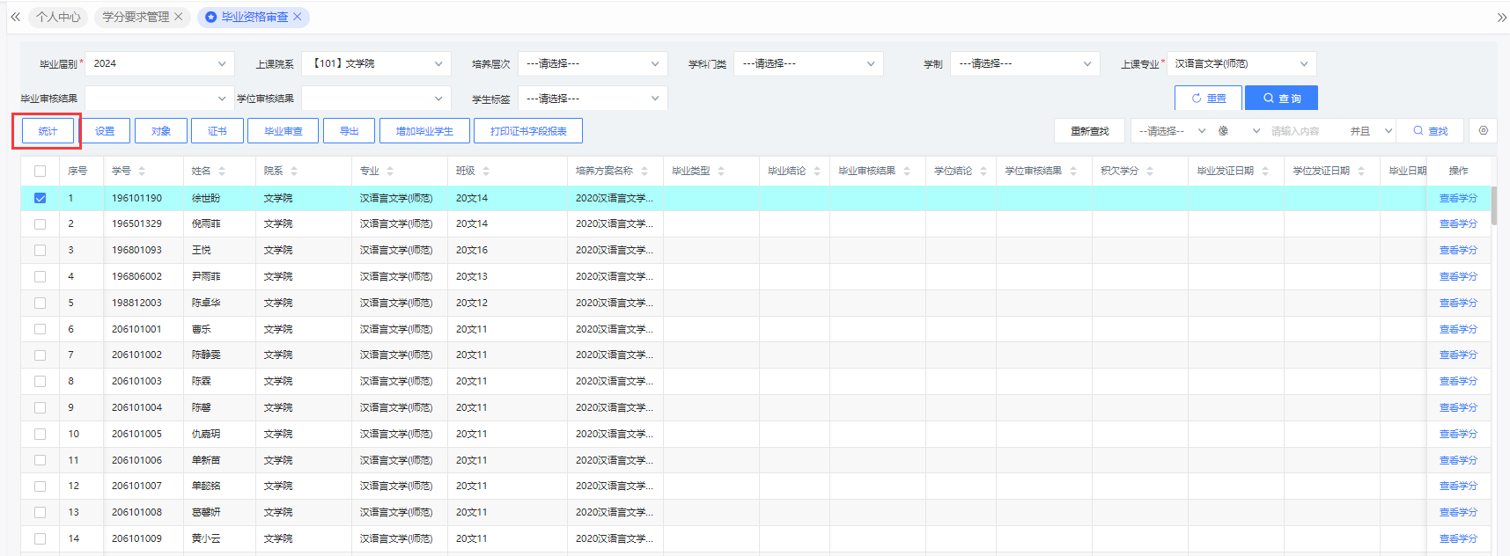

7.“统计”中可进行对“学分完成情况”、“平均学分绩点统计”、“考级成绩统计”等进行设置，如勾学分完成情况统计，同时勾选下方课程分性质以确保与第3步一致，然后点击保存。
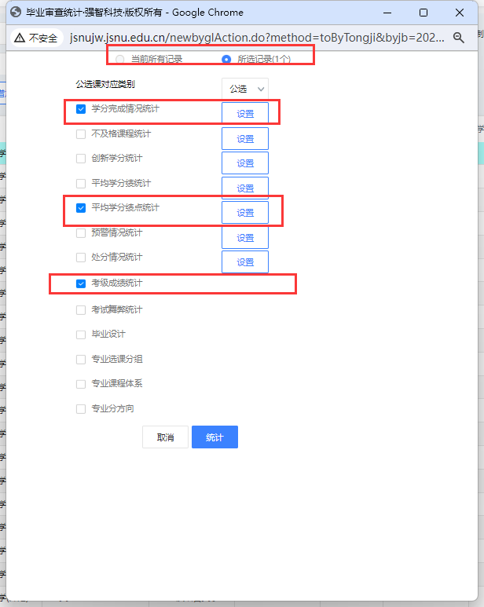

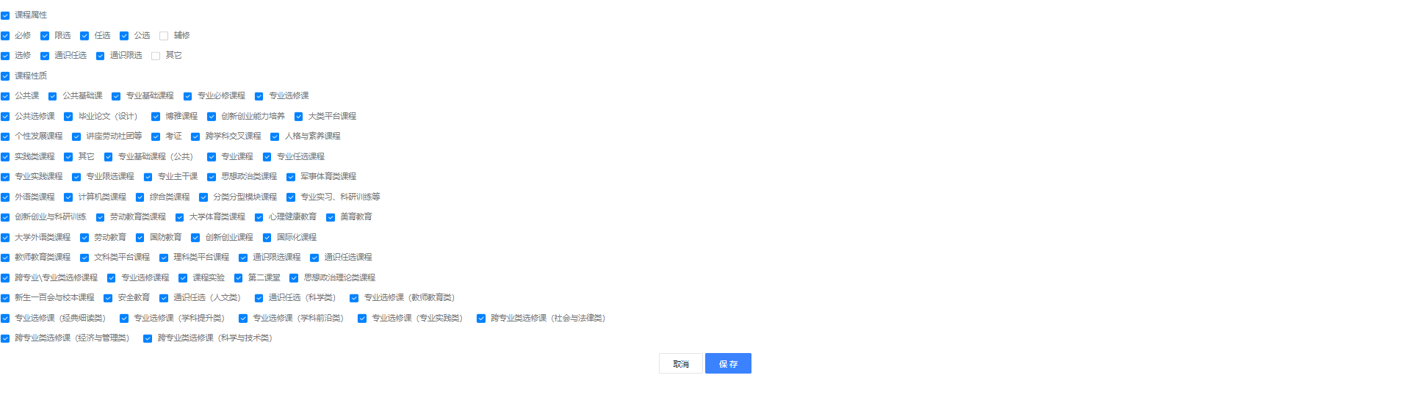
8.点击统计，统计完成进行确定即可。
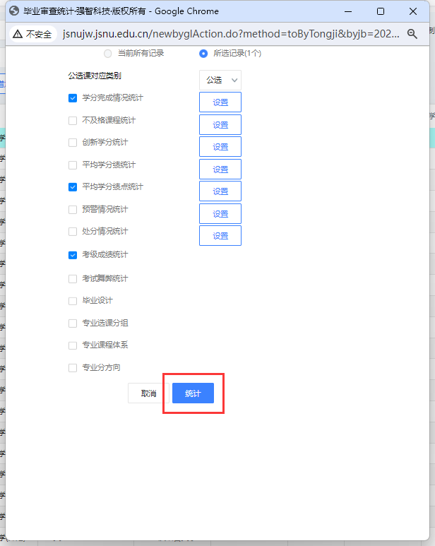
- 点击毕业审查，按照当前记录勾选“毕业资格审查”-“选择根据毕业学分要求审查”-“自动审查”。
备注：根据毕业学分要求审查条件即在“学分要求管理”-“毕业审查设置”中设定的条件，同时选“覆盖方式”，勾选“按照学生所属培养方案进行审查”。
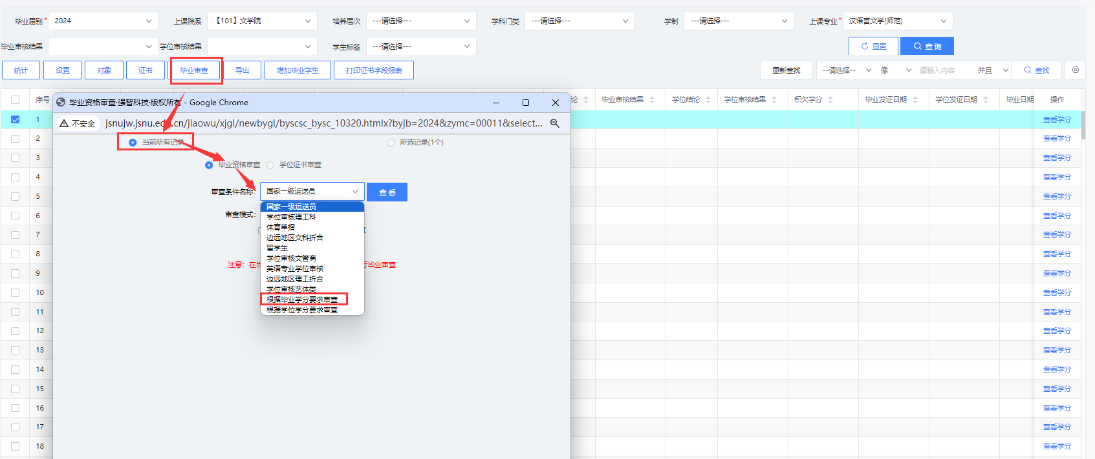

二、教务系统操作（学位审核）
1.点击毕业资格审核，然后点击统计。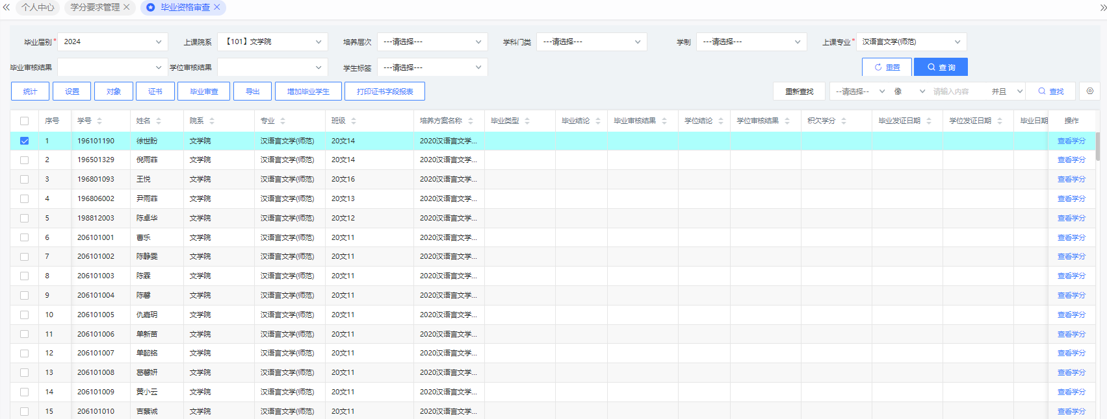
2.勾选当前所有记录或者单个勾选记录，然后根据“学分完成情况”、“平均学分绩点统计”、“考级成绩统计”等进行设置统计。
①如平均学分绩点统计的话，勾选以下参与绩点统计的各课程性质，然后点击保存。（只有辅修与其他不勾选）
②如勾选考级成绩统计，此处调取数据较多，会要等待一会。
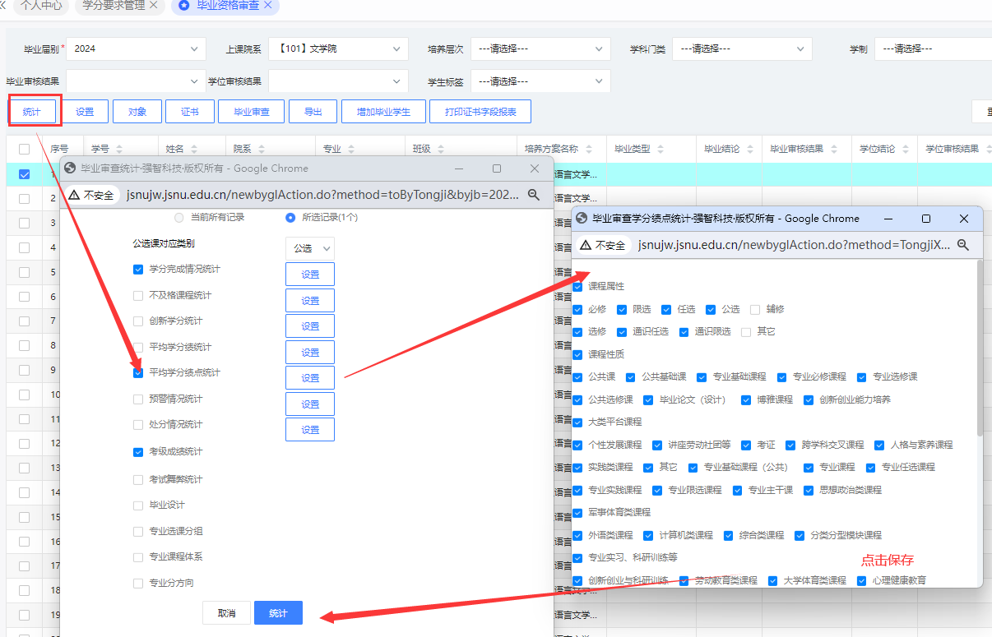
3.勾选序号，点击“毕业审查”-“学位证书审查”-“选择审查条件”，然后进行点击自动审查。
备注：各学院根据各自专业选择对应的学位审查条件（“留学生”、“国家二级运动员”、“理工类”、“英语专业”、“边远地区文管商”、“边远地区理工”、“体育单招”、“国家一级运动员”、“艺体类”、“文管商”）。
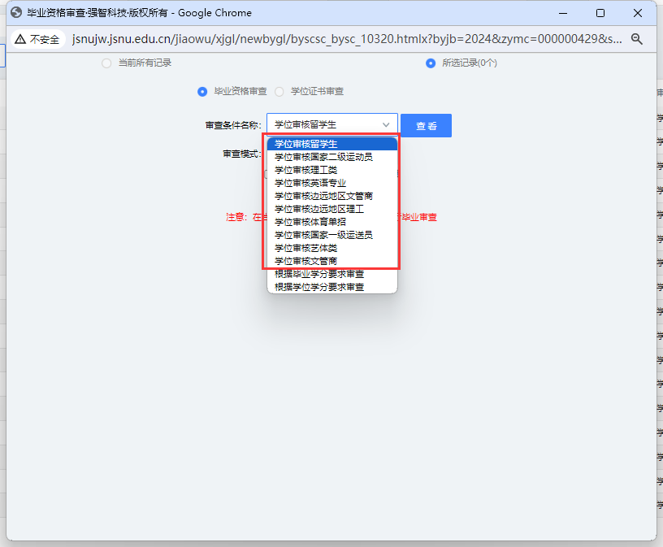
5.得到结论。
